*QXT Phone Check Interface*  
  
号码状态**实时查询**接口说明文档

深圳市企讯通科技有限公司  
  
2020-11-1

信息成就未来，信息创造价格。**文档目录**

*QXT Phone Check Interface* 号码状态实时查询接口说明文档 1

深圳市企讯通科技有限公司 2020-11-1 1

号码状态实时查询接口的基本特点： 3

企讯通号码状态实时查询接口： 3

1. 号码状态实时检测查询接口 3

1.1. 请求地址 3

1.2. 参数说明 4

1.3. 响应数据 4

2. 余额查询接口 5

2.1. 请求地址 5

2.2. 参数说明 5

2.3. 响应数据 5

3. Code错误代码表 6

# 号码状态实时查询接口的基本特点：

企讯通号码状态查询是通过信令检测技术，实时查询手机号码的当前在网状态，我公司根据常用业务需求，归类为三种状态，包括正常、空号、停机、错误号码等。

承诺: 结果具体准确性和、实时性，不经过本地缓存数据库。号码状态实时查询接口，具有实时性，能检测到多种状态，系统直连于三大运营商**实时**返回查询结果，非缓存库，非本地数据库数据返回，准确率99.99%，用户通过手机号的传入即可查询该号码状态，返回结果具体有实时性、准确性等特点。

# 企讯通号码状态实时查询接口：

企讯通号码状态实时查询接口响应速度快，响应时间基本在100毫秒左右返回。  
 *以下为压力测试时的数据日志：*

接口编码方式采用统一的UTF-8，请求方式采用HTTP REST，支持GET/POST方式。  
 提供http和https调用类型。  
 *请求地址如下：*  
 ------------------------------------------------------------------------------

标准http 协议url地址: http://ps.szqxt.com/

标准https协议url地址: https://ps.szqxt.com/

------------------------------------------------------------------------------

**本平台在提供接口的同时也向用户开放web管理查询界面，请与管理员索取。**

# 号码状态实时检测查询接口

客户端向服务端查询号码状态：

## 请求地址

***地址1:*** [http://ps.szqxt.com/ssPhone_Status](127.0.0.1)

***地址2:*** [https://ps.szqxt.com/ssPhone_Status](127.0.0.1)

请求方式可以 POST 和 GET方式，建议采用POST方式，默认返回为JSON格式

## 参数说明

|  |  |  |  |  |
| --- | --- | --- | --- | --- |
| 参数名称 | 类型 | 是否必传 | 说明 | 示例 |
| apikey | string | 是 | 用户唯一标识，帐户信息 | 7c11272au708345c834b8ue81ac78972 |
| mobile | string | 是 | 需要查询的号码 | 目前仅支持单个号码的查询 |

***例如：***[http://ps.szqxt.com/ssphone_status?apikey=7c11272au708345c839b8ue81ac78972&mobile=16717707933](http://mobile.qxt800.com/PhoneStatus?apikey=7c11272au708345c834b8ue81ac78972send&mobile=13812345678,13907551234)

## 响应数据

{

code: 0,

reason: "Succ",

result: {

Mobile: "13972565391",

Status: "正常",

Area: "湖北-宜昌",

Is_MNP: "1",

Init_isp: "中国移动",

Now_isp: "中国电信"

}

}

*以下是在浏览器测试返回的数据：*

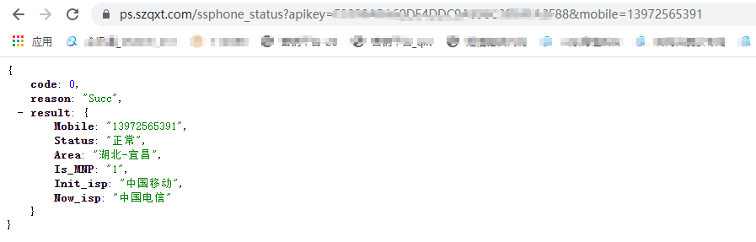

|  |  |
| --- | --- |
| 字段 | 说明 |
| code | 请求结果，0，其它为错误，具体见文档尾处的code错误代码表 |
| reason | 对应code的返回说明，如Succ表示请求成功 |
| result | 包含多项值，如下表格 |
| Mobile | 查询的手机号码 |
| Status | 号码状态，正常；空号；停机等 |
| Area | 号码归属地，格式为：省-市检测结果 |
| Is_MNP | 是否携号转网，1，已携号转网；0，未转网 |
| Init_isp | 所查询的号码最初的运营商，如果未转网则同Now_isp一致 |
| Now_isp | 所查询的号码当前使用的运营商，主要为中国移动，中国联通、中国电信、其它运营商（虚拟运营商） |

# 余额查询接口

用于客户端查询当前账户余额，此接口可查询输出当前可以请求的次数。

## 请求地址

***地址1:*** [http://ps.szqxt.com/balance](127.0.0.1)

***地址2:*** [https://ps.szqxt.com/balance](127.0.0.1)

请求方式可以 POST 和 GET方式，建议采用POST方式，默认返回为JSON格式

## 参数说明

|  |  |  |  |  |
| --- | --- | --- | --- | --- |
| 参数名称 | 类型 | 是否必传 | 说明 | 示例 |
| apikey | string | 是 | 用户唯一标识，帐户信息 | 7c11272au708345c834b8ue81ac78972 |

***例如：***

http://ps.szqxt.com/balance?apikey=7c11272au708395c834b8ue81ac78972

## 响应数据

{

"code": 0,

"reason": "Succ",

"result":

{

"feeType": "预付费",

"balance": "12048",

}

}

*以下是在浏览器测试返回的数据：*

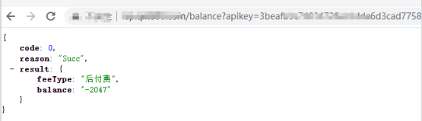

|  |  |
| --- | --- |
| 字段 | 说明 |
| code | 请求结果，0，其它为错误，具体见文档尾处的code错误代码表 |
| reason | 对应code的返回说明，如Succ表示请求成功 |
| result | 包含多项值，如下 |
| feeType | 结算方式，根据用户情况输出 预付费、后付费 两个值 |
| balance | 当前余额（可查询的次数），后付费可能为负数 |

# 3. Code错误代码表

|  |  |
| --- | --- |
| 错误代码 | 具体含义 |
| 0 | 请求成功 |
| 1 | 请求参数缺失,apikey长度不对,查询的手机号码长度不对,查询的手机号码有误 |
| -1 | apikey信息不匹配(用户信息不正确)apikey不正确 |
| -2 | 查询的手机号码长度不对 |
| -3 | 请填写正确的手机号码 |
| -4 | 未查询到相关信息或填写正确的手机号码再查询 |
| -5 | 当前余额不足发起本次查询请求,请与供应商联系 |
| -8 | 系统错误,请稍候再试 |
| -9 | ip地址鉴权失败 |